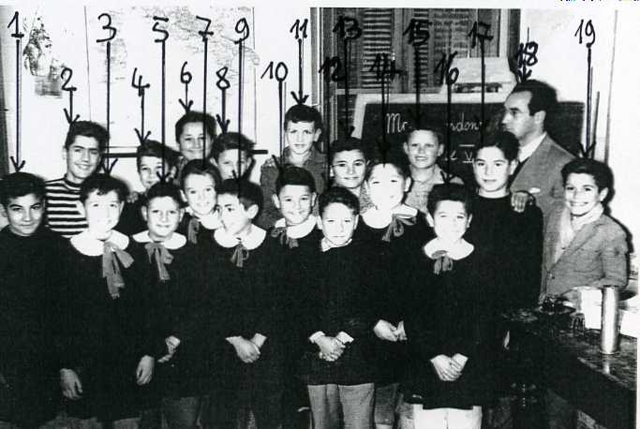

da sx:
1
2
3 Barbizzi Giacinto
4 Coccia Zeffiro
5 Menzietti Nedo
6 Capparucci Tommaso
7 Mecozzi
8
9 Menzietti Bruno
10
11
12 Caponi Leandro
13
14 Zappasodi Camillo
15
16 Olivieri Remo
17
18 Rossi Mario
19 Lucadei Pietro
ndr: i nomi relativi ai n 16 e 19 sono stati inviati in redazione da Caponi Leandro che ringraziamo; aiutateci a completare l'elenco

